ПРИЛОЖЕНИЕ Г

(обязательное)

Схема работы комплекса

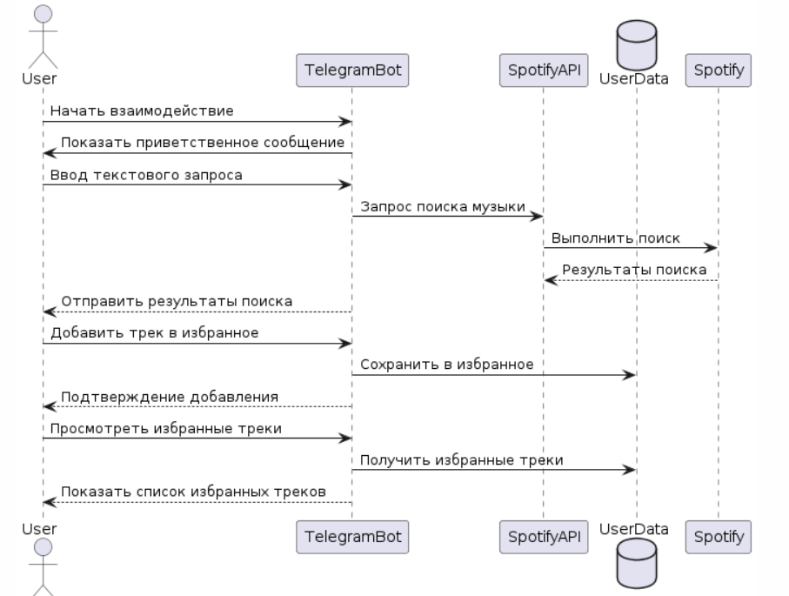

Описание работы схемы

1. Инициализация и запуск бота:
   1. Бот инициализируется с использованием токена Telegram (TOKEN).
   2. Устанавливается API-ключ для доступа к базе данных Spotify (SPOTIFY_API_KEY).
2. Получение и обработка команд /start и /help:
   1. Пользователь отправляет команду /start для начала работы с ботом.
   2. Бот отвечает приветственным сообщением и инструкцией по использованию.
   3. Пользователь отправляет команду /help для получения помощи.
   4. Бот отвечает подробной инструкцией по использованию.
3. Получение запроса на поиск фильма:
   1. Пользователь отправляет название песни или часть названия в виде текстового сообщения.
   2. Бот принимает сообщение и обрабатывает его.
4. Формирование и отправка запроса к API Spotify:
   1. Бот формирует параметры запроса для поиска песни на основе полученного текстового сообщения.
   2. Бот добавляет необходимые заголовки, включая API-ключ.
   3. Бот отправляет GET-запрос к API Spotify для поиска песни.
5. Обработка ответа от API Spotify:
   1. Бот проверяет статус ответа.
   2. Если статус успешный (200), бот обрабатывает данные JSON.
   3. Если песня найдена, бот извлекает информацию о первой найденной песне (название, исполнитель, прямая ссылка на песню).
   4. Если песня не найдена, бот отправляет сообщение пользователю о том, что песня не найдена.
6. Формирование и отправка ответа пользователю:
   1. Если песня найден, бот формирует сообщение с информацией о песне и ссылкой на страницу песни в приложении Spotify.
   2. Бот отправляет сформированное сообщение пользователю.
7. Обработка ошибок:
   1. Если запрос к API Spotify завершился ошибкой, бот отправляет сообщение пользователю о возникшей ошибке.